**Березняковка орта мектебі «Рухани жаңғыру» бағдарламасы бойынша іс-шара өткізілді.**

«Рухани жаңғыру» бағдарламасы бекітілген жоспар негізінде 10-17 қыркүйек және қазан айларында сынып жетекшілермен қызықты да, мағыналы жұмыстар атқарылуда.

1-6 сыныптарда «Біз Қазақстанның болашағы» тақырыбында сынып сағаты өткізілді.Оқу сағатының мақсаты және міндеті:

1. Қазақстандық патриотизмді, бейбітшілікті,ұлттық келісімді,біздің Отанымыз туралы балалардың білімдері мен идеяларын тереңдету және кеңейту;

2. Оқушылардың шығармашылық қабілеттерін дамыту.Туған жер, Қазақстан тарихы туралы көбірек білуге деген қызығушылық пен тілектерін дамыту.

3. Өз еліміз,халқымыз үшін мақтаныш сезіміне тәрбиелеу. Сынып сағатына 1-6- сынып оқушылары, сынып жетекшілер, оқушылардың ата-аналары қатысты. Қазақ тілі мұғалімдері Міржақып Дулатұлының өмірі мен шығармашылығына аранап ашық сабақ өткізді.

«Менің елімнің патриоты» тақырыбында викторина өткізіліп, менің Отаным тақырыбына әндер мен өлеңдер орындады. Сынып сағат соңында балалар Асық, Тоғызқұмалақ , шахмат ойындарын ойнады.

8-9 сыныптарда «Мамандық таңдау - болашаққа көзқарас» тақырыбында сынып сағаты өткізілді. Сынып сағаты оқушыларды түрлі мамандықтармен таныстырудан басталды. Сабақта әңгімелесіп, мамандықтардың әртүрлілігі туралы ойланып, мамандық таңдау туралы дұрыс шешім қабылдап, барлық артықшылықтары мен кемшіліктері айтылды, оқушылар мамандықты дұрыс таңдауды ұсынылған сауалнамаларға жауап берді. Дарынды да талантты оқушылар мен ұстаздар және ата-аналар арасында мектепішілік «Екі жұлдыз» байқауы өткізілді. Байқауға қатысушылар жоғары деңгейде өнер көрсетіп, көреремендерді өз талантттарымен тамсандырды.

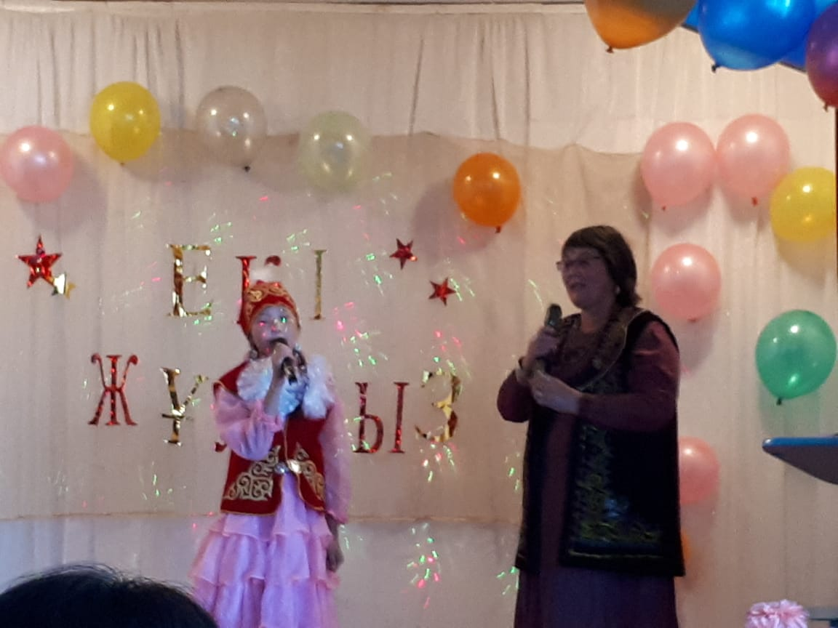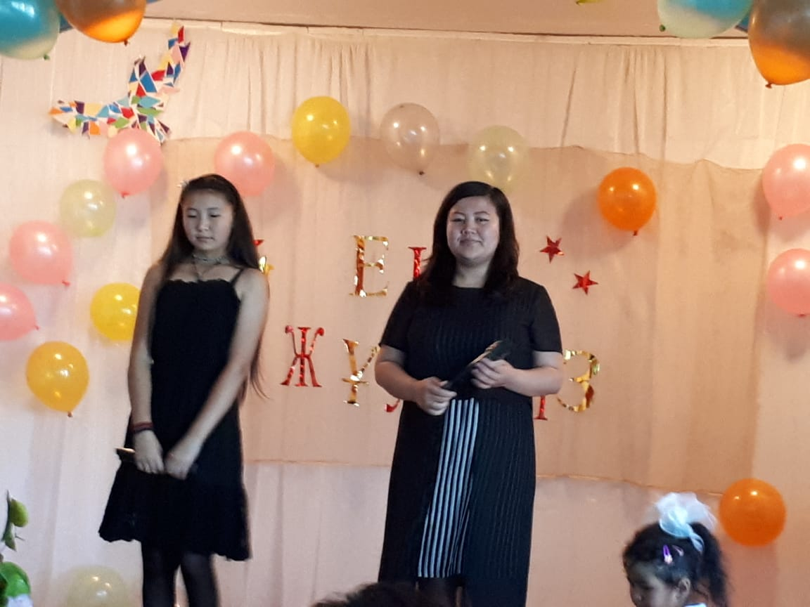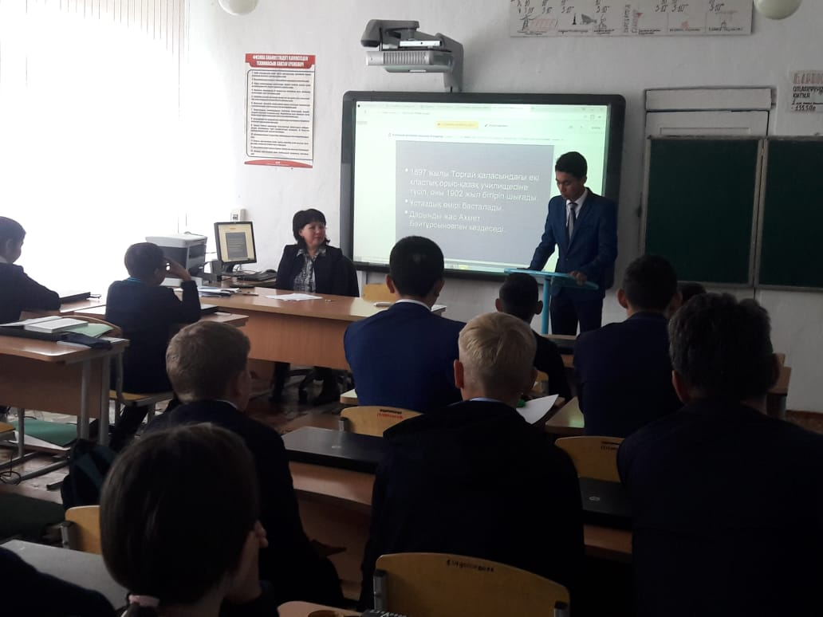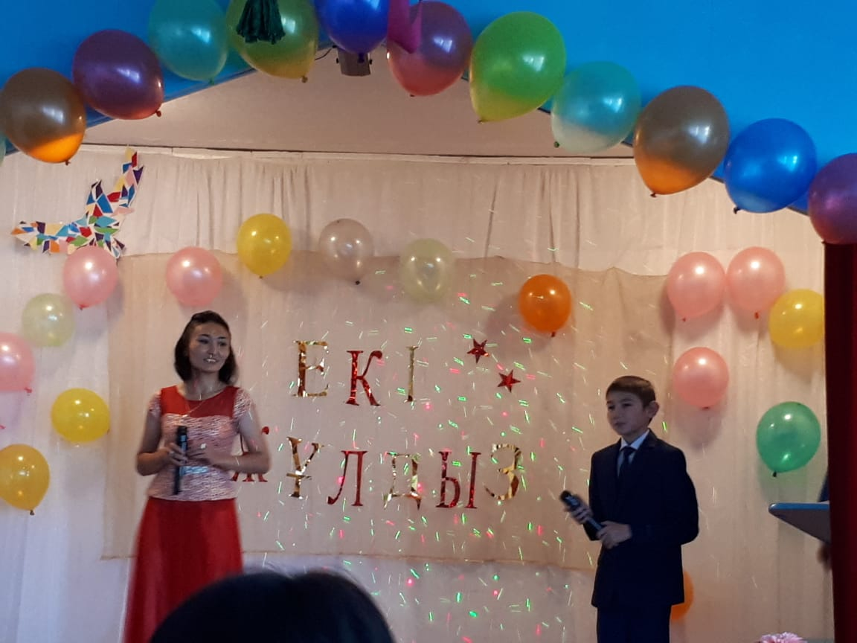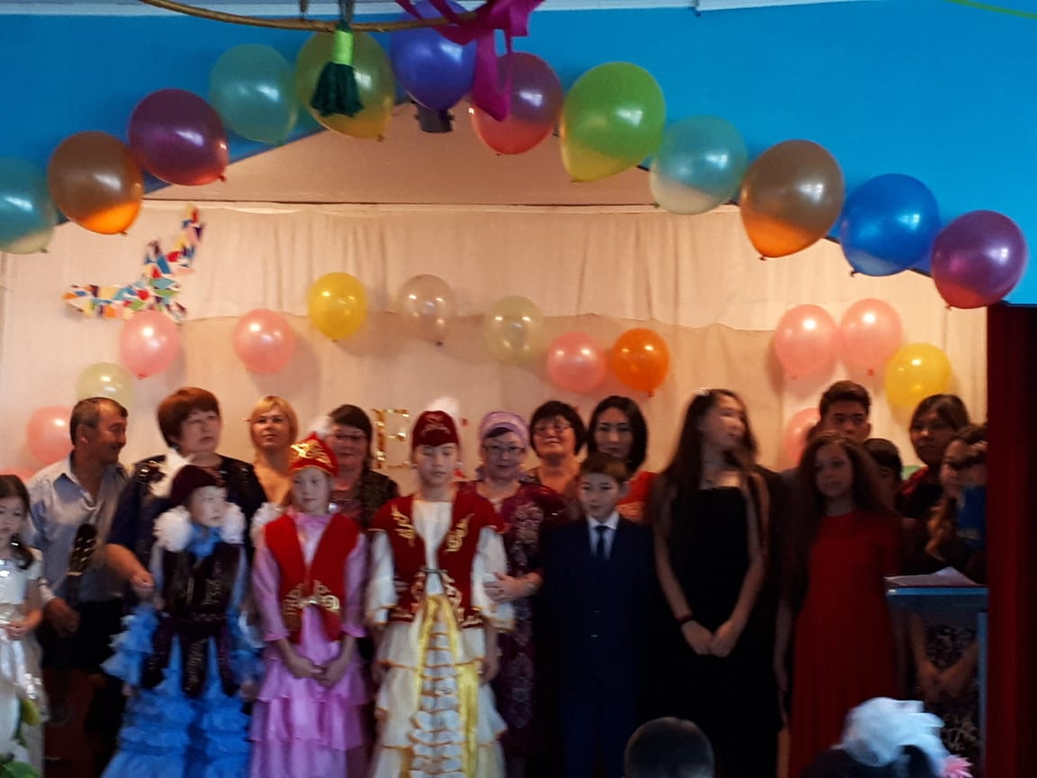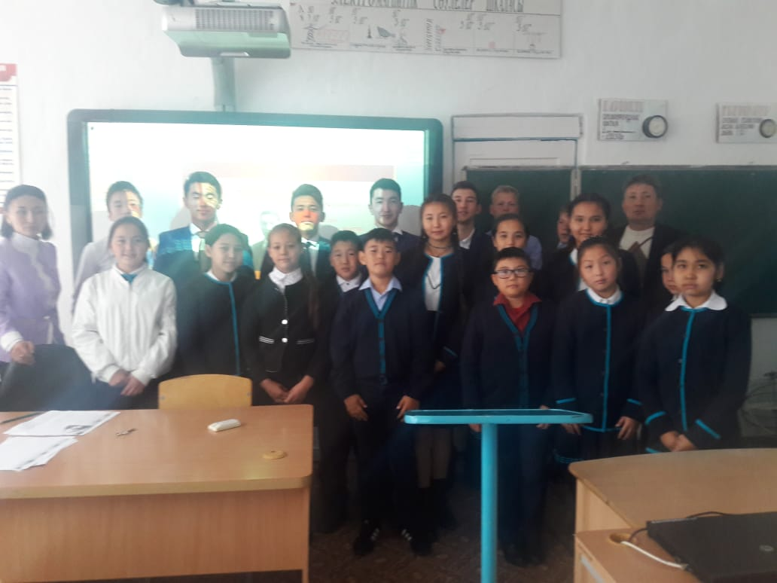

Мектеп директоры: Каймульдина Б.Б.

Орындаушы ТІМ:Аменова А.К.